节气养生——大雪（二）
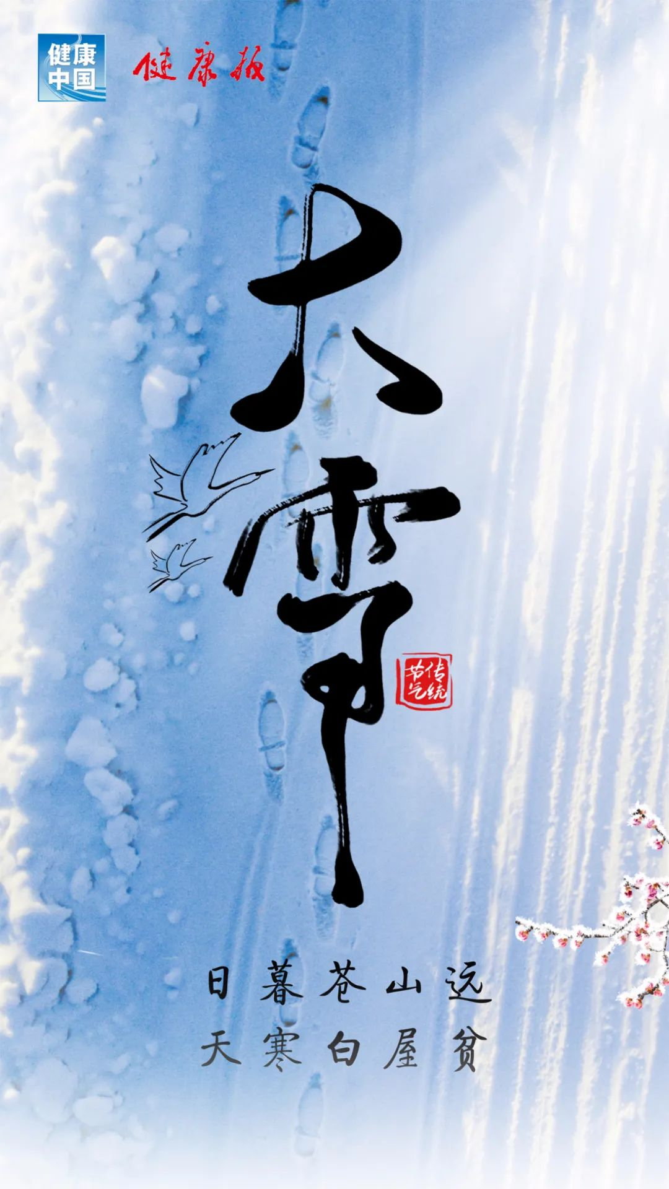

“大雪”是二十四节气中的第21个节气，也是冬季的第三个节气，标志着仲冬时节的正式开始。
大雪和小雪、雨水、谷雨等节气一样，都是直接反映降水的节气。
为什么人们常说“瑞雪兆丰年”？
这是因为严冬积雪覆盖大地，可保持地面及作物周围的温度不会因寒流侵袭而降得很低，为冬作物创造了良好的越冬环境。
积雪融化时又增加了土壤水分含量，可供作物春季生长的需要。
另外，雪水中氮化物的含量是普通雨水的5倍，还有一定的肥田作用。所以有“今年麦盖三层被，来年枕着馒头睡”的农谚。
大雪习俗
1.大雪腌肉
“小雪腌菜，大雪腌肉”，大雪节气一到，家家户户忙着腌制腊肉。
“未曾过年，先肥屋檐”，说的是到了大雪节气期间，会发现许多居民的门口、窗台都挂上了腌肉、香肠等，形成了一道亮丽的风景。
2.观赏封河
“小雪封地，大雪封河”，北方有“千里冰封，万里雪飘”的自然景观，南方也有“雪花飞舞，漫天银色”的迷人图画。到了大雪节气，河里的冰都冻住了，人们可以尽情地滑冰嬉戏。
3.冬天进补，开春打虎
大雪是进补的好时节，素有“冬天进补，开春打虎”的说法。大雪时北半球各地日短夜长，因而有农谚“大雪小雪、煮饭不息”等说法，用以形容白昼短到了农妇们几乎要连着做三顿饭的程度。

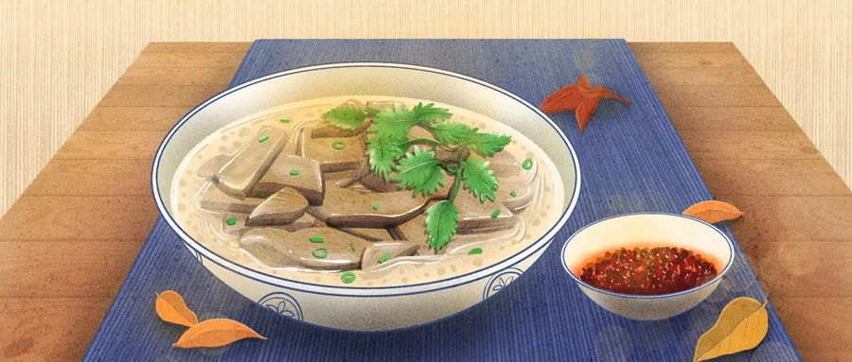

4.薯粥暖身，健脾养胃
大雪以后气温逐渐变冷，人们屋里屋外都十分注意保暖，纷纷穿上冬装，防止受冻，出现冻疮。
鲁北民间有“碌碡顶了门，光喝红黏粥”的说法，意思是天冷不再串门，只在家喝暖乎乎的红薯粥度日。
红薯富含蛋白质、氨基酸、膳食纤维、胡萝卜素以及多种维生素，同时红薯可有效地防止钙流失。
此外，红薯中含有大量的膳食纤维，能够有效刺激肠道蠕动和消化液的分泌，降低肠道疾病的发生率。大雪节气喝完热乎乎的红薯粥，既美味又健康。
